

|  |  |  |  |  |
| --- | --- | --- | --- | --- |
| ***Estudante:*** | | | | |
| ***Turma: 8º ano*** | ***Turno:*** | ***Data de Aplicação:*** | | ***4º Bimestre*** |
| ***Prof(a). Samara Lima*** | | | ***Nota Final:*** | |
| ***INÍCIO: TÉRMINO:*** | | | | |
| ***Avaliação parcial de Língua Portuguesa*** | | | | |
| ***INSTRUÇÕES GERAIS***  1. Confira atentamente a construção da prova. Qualquer falha de impressão ou falta de folhas deve ser comunicada ao professor no prazo máximo de **15 (quinze) minutos.**  2. Inicie a prova identificando todas as páginas com seu **nome e turma.**  3. Resolva as questões nos locais correspondentes usando caneta com tinta azul ou preta. Responda a lápis somente quando determinado.  4. Utilize somente o material autorizado. É proibido o uso de qualquer tipo de corretivo; de aparelho celular.  5. Esta prova é individual. Ao término do tempo, levante o braço e aguarde o fiscal recolher a prova.  6. A posse e/ou uso de meios ilícitos para a execução da prova é(são) considerado(s) falta disciplinar grave, acarretando a atribuição de **grau ZERO.**  7. As questões indicadas com **\***são questões de desafio e correspondem a um ponto adicional.  8. Esta prova vale de **0 a 10 (dez)**  **9. Em provas de exatas é obrigatório apresentação do cálculo, para validação da questão. Caso não conste será anulada.** | | | | |

1. Considere a frase:

“A festa foi ótima, **porque** os convidados estavam animados.”

A conjunção destacada estabelece uma relação de (0.67):

a) ( ) explicação.

b) ( ) condição.

c) ( ) conformidade.

d) ( ) simultaneidade.

e) ( ) finalidade.

1. Una as duas orações a seguir utilizando uma conjunção EXPLICATIVA (0.67).

“Leia o ECA. Ele é um documento importante.”

____________________________________________________________________________

1. Marque a alternativa que apresenta uma ORAÇÃO COORDENADA SINDÉTICA (aquela que possui conjunção). (0,67)
2. ( ) Na festa da Natália comemos, cantamos, dançamos a noite toda.  
   b) ( ) Não beba quando está comendo, ficará com dores de estômago.  
   c) ( ) O funcionário não quer trabalhar, aprender, estudar.  
   d) ( ) Cheguei cedo, portanto terei de esperar a escola abrir.  
   e) ( ) Minha avó costumava fazer bolos, tortas, pudins.
3. Classifique as orações coordenadas destacadas a seguir em SINDÉTICA OU ASSINDÉTICA (0,67):
4. Ora gosta de pizza, ora gosta de hambúrguer. ______________________________

1. Eu queria convencê-lo, mas os argumentos não foram suficientes. _________________________
2. Na frase: “cheguei em casa, cai no sono.”

As orações do período composto por coordenação podem ser consideradas (0,67):

1. ( ) Assindéticas, pois são ligadas por conjunção básica.
2. ( ) Assindéticas, pois são ligadas por vírgula e não há conjunção.
3. ( ) Sindéticas, pois não necessitam de conjunção.
4. ( ) Não são orações coordenadas assindéticas.
5. ( ) São orações coordenadas sindéticas aditivas, pois somam ações por meio da conjunção.
6. Assinale a alternativa que apresenta uma oração coordenada sindética conclusiva (0,67).

a) ( ) Deve ter ventado bastante **porque** há muitas folhas no chão.

b) ( ) Penso, **logo** existo.

c) ( ) Viajarei de ônibus **ou** alugarei um carro.

d) ( ) Ela está de férias, **mas** não viajou.

e) ( ) Mariana é rica **e** trabalha muito.

1. Veja o verso a seguir:

**“As horas passam, os homens caem, a poesia fica” (Emílio Moura)**

As três orações que o compõem são coordenadas sindéticas ou assindéticas? Justifique (0,67).

**____________________________________________________________________________________________________________________________________________________________________________________________________________________________________________________________________________________________________**

1. A oração subordinada adverbial em destaque a seguir expressa ideia de (0,67):

“Joana percebeu o defeito, **desde que o produto foi instalado**.”

1. ( ) Tempo
2. ( ) Condição
3. ( ) Oposição
4. ( ) Proporção
5. ( ) Comparação.
6. Nas orações subordinadas adjetivas o pronome relativo retoma um substantivo. Sendo assim, observe o pronome relativo em destaque na frase abaixo e transcreva a qual palavra ele se refere (0,67).

“Joana escreveu uma carta **que** continha muitos detalhes.”

____________________________

1. Veja as conjunções subordinativas adverbiais em destaque e classifique as orações (causal, condicional, conformativa, comparativa, temporal, final, concessiva ou conformativa) (0,67).
2. Vibrou **como** uma criança faz. _______________________
3. **Se** fosse bem atendida, ficaria satisfeita. ________________
4. Veja as orações subordinativas adverbiais em destaque e classifique-as (causal, condicional, conformativa, comparativa, temporal, final, concessiva ou conformativa). Observe os termos em destaque (0,67).
5. Lutou **para que** seu problema fosse resolvido. ____________________
6. **Quando** elachegou em casa, a encomenda esperada já estava lá. _________________
7. Veja o pronome relativo presente na oração subordinada adjetiva a seguir e indique a qual termo ele se refere (0,67):

“As pessoas **que** são racistas merecem ser punidas.”

__________________________________________

1. Veja a tirinha a seguir:

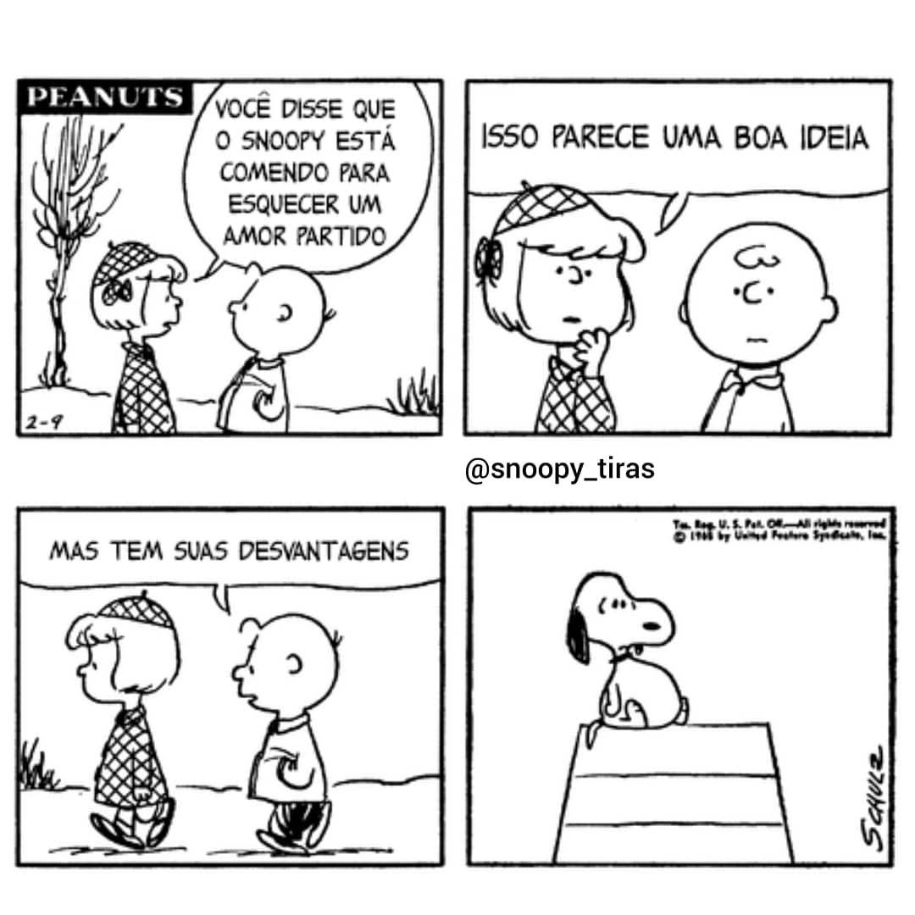

No período “Isso parece uma boa ideia, mas tem suas desvantagens”, a utilização do conectivo estabelece o sentido de (0,67):

1. ( ) Soma
2. ( ) Causa
3. ( ) Oposição/adversativa
4. ( ) Explicação
5. ( ) Condição
6. Observe a frase e responda (0,67):

“As pessoas escrevem cartas de reclamação para que seus direitos sejam preservados.”

1. Há quantas orações nesse período? ____________________________________
2. Trata-se de um período simples ou composto? ____________________________
3. Indique a relação de sentido expressa pela conjunção subordinativa no período (0,67):

“Eram tantos os erros, **que** não assinei o documento.” _____________________

*Boa prova!*